Sun Maris City 3*
Лето 2012 года

Цены от:
Количество ночей | Тип питания | Стоимость, руб.
7 ночей/8дней | Все включено | 28968
10 ночей/11дней | Все включено | 26690
14 ночей/15дней | Все включено | 30244
*Цена указана за 2-х человек

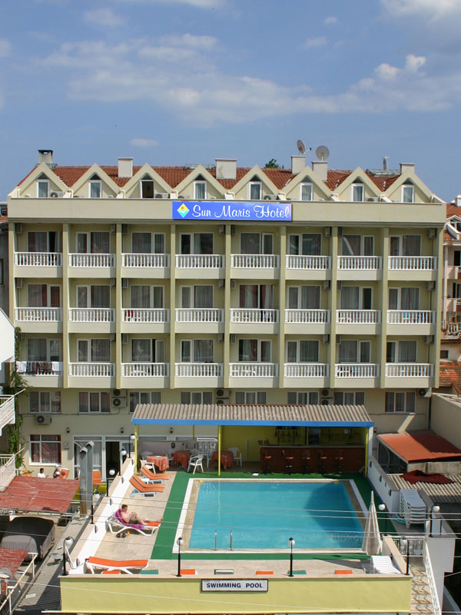

Контактная информация
Сайт: | http://www.sunmarishotel.com

Тип гостиницы: Гостиница
Расположение: 2-я линия, Пляжный

Транспортная доступность:
Близость к аэропорту - Далеко (> 40 км)
Об отеле:
Sun Maris City – красивый отель, построенный в 1990 году и отреконструированный в 2007 году. Отель предлагает своим гостям окунуться в атмосферу комфорта, насладиться морским прибоем, теплыми лучами солнца и живописными пейзажами Мармариса.

Месторасположение:
Отель расположен в 300 м от центра города Мармарис. Международный аэропорт Даламан находится в 90 км от отеля.

Количество номеров:
88 номеров.

Типы номеров:
Стандартные одноместные, двухместные и трехместные номера.

Описание номеров:
Чистые и светлые номера с приятным интерьером и удобной мебелью.
- балкон;
- ТВ со спутниковыми каналами;
- кондиционер;
- телефон с прямым набором;
- ванная комната с душевой кабиной, феном и туалетными принадлежностями.

Инфраструктура отеля:
- сад.

Типы питания:
- все включено.

Бесплатный сервис:
- круглосуточное обслуживание;
- зонтики и шезлонги возле бассейна и на пляже.

Платный сервис:
- транспорт до аэропорта или ж/д вокзала;
- обслуживание номеров;
- организация экскурсий.

Развлечения и спорт:
- открытый бассейн;
- анимация;
- водные виды спорта.

Для детей:
- детский бассейн.

Рестораны, бары:
- главный ресторан, рассчитан на 200 человек, который состоит из открытой и закрытой террасы;
- снэк-бар;
-лобби-бар;
- бар у бассейна.

Пляж:
Собственный песчаный пляж в 100 м от отеля.

